Практическая работа 1-2: Создание проводника (Explorer, архиватор) с использованием WinForms

Введение
В рамках данной практической работы было разработано приложение “Проводник” с использованием технологии WinForms. Задачей работы было создать простой файловый менеджер, способный отображать файловую структуру и выполнять основные операции над файлами.

Основные характеристики приложения

Интерфейс
Интерфейс приложения разработан с использованием библиотеки WinForms, обеспечивающей удобное и интуитивно понятное взаимодействие с пользователем. Основные элементы интерфейса включают:
- Область отображения файлов: Отображает содержимое текущей директории.
- Панель навигации: Дает доступ к основным операциям над файлами (копирование, вставка, удаление и др.).

Основные функции
- Отображение файлов и директорий: Приложение способно отображать список файлов и поддиректорий текущей выбранной директории.
- Навигация: Пользователь может перемещаться между директориями с помощью панели навигации.
- Операции с файлами: Пользователь может выполнять основные операции над файлами, такие как копирование, вставка, удаление.

Техническая реализация
Приложение разработано на языке программирования C# с использованием технологии WinForms. Важные аспекты реализации включают:
- Обработка событий: Для обеспечения реакции на действия пользователя (нажатие кнопок, выбор файлов и директорий и т.д.).

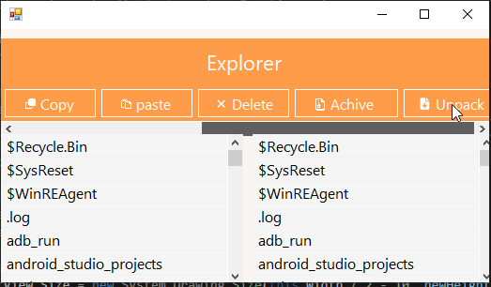

- Работа с файловой системой: Использование классов .NET Framework для работы с файлами и директориями.

- Графический интерфейс: Создание пользовательского интерфейса с использованием инструментов WinForms.

- Обработчики событий:
  - Обрабатывают события, такие как изменение размера формы, двойной щелчок по элементу списка, клик по списку папок, нажатие клавиши вверх/вниз и другие.
- Методы:
OnPrevButtonClick: Вызывается при нажатии кнопки "Назад" в панели навигации. Получает текущий путь, находит родительскую директорию и отображает ее содержимое.
- OnNavBarUnpackButtonClick: Обрабатывает событие нажатия кнопки "Распаковать" в панели навигации. При наличии выбранных элементов, предлагает пользователю выбрать папку для распаковки, а затем распаковывает выбранные элементы в указанную директорию.
- OnBrowseButtonClick: Вызывается при нажатии кнопки "Обзор" и открывает диалоговое окно выбора директории. При выборе директории обновляет отображение файлов и содержимого выбранной директории.
- OnNavBarArchiveButtonClick: Обрабатывает событие нажатия кнопки "Архивировать" в панели навигации. При наличии выбранных элементов, предлагает пользователю выбрать место для сохранения архива и создает архив с выбранными элементами.
- OnHomeButtonClick: Вызывается при нажатии кнопки "Домой" в панели навигации. Отображает содержимое базовой директории (mainDirectory).
- OnNavBarCopyButton: Обрабатывает событие нажатия кнопки "Копировать" в панели навигации. Копирует выбранные элементы в буфер обмена для последующей вставки.
- OnNavBarPasteButton: Обрабатывает событие нажатия кнопки "Вставить" в панели навигации. При наличии элементов в буфере обмена, вставляет их в текущую директорию.
- OnNavBarDeleteButton: Обрабатывает событие нажатия кнопки "Удалить" в панели навигации. При наличии выбранных элементов, предлагает пользователю подтвердить удаление и удаляет выбранные элементы.
- OnListViewDoubleClick: Вызывается при двойном щелчке по элементу в одном из ListView. При наличии выбранного элемента, определяет его тип (файл или директория) и переходит по указанному пути.
- OnFolderListSelectedIndexChanged и OnTwoFolderListSelectedIndexChanged: Обрабатывают изменение выбранного индекса в ListView. В зависимости от состояния клавиши Ctrl устанавливают режим множественного или одиночного выбора элементов.
- OnFolderListKeyDown и OnFolderListKeyUp: Обрабатывают нажатие и отпускание клавиши Ctrl. Устанавливают флаг ctrlKeyPressed для определения состояния клавиши Ctrl.
- Simple_explorer_Load: Вызывается при загрузке формы. Устанавливает начальные размеры и расположение элементов, инициализирует иконки, устанавливает текст кнопок и добавляет обработчики событий.

- Обработчики событий нажатия кнопок:

Заключение
Разработка проводника с использованием WinForms является отличным опытом для освоения базовых принципов создания графических приложений на платформе Windows. Полученные навыки работы с файловой системой и обработки пользовательских действий являются важными компетенциями для разработчика.

Приложение
Ссылка на исходный код приложения

